|  |  |
| --- | --- |
| http://www.pl130.ru/doc/index/%D0%9B%D0%BE%D0%B3%D0%BE%D1%82%D0%B8%D0%BF22.jpg | Санкт-Петербургское государственное бюджетное  профессиональное образовательное учреждение  "Колледж электроники и приборостроения" |

отчет

**по практической работе №2**

**по дисциплине «Операционные системы и среды»**

Тема: Управление процессами с помощью команд операционной системы для работы с процессами

|  |  |  |
| --- | --- | --- |
| Студент гр. 13 ИТ |  | Липинский К.С |
| Преподаватель |  | Сучков А.И. |

Санкт-Петербург

2023

**Цель работы.**

Освоить методы управления процессами в операционной системе Windows.

**Основные теоретические положения.**

* Процесс – выполнение пассивных инструкций компьютерной программы на процессоре ЭВМ;
* tasklist и taskkill – это команды просмотра и управления процессами. Команда tasklist служит для получения списка идентификаторов запущенных процессов. Команда taskkill позволяет завершать работу процессов на локальном или удаленном компьютере с помощью командной строки;
* tasklist /SVC – этот параметр позволяет увидеть служебную информацию каждого процесса;
* tasklist /m – эта команда отображает модули, связанные с каждым процессом, что позволяет рассмотреть все библиотеки, используемые процессом;
* tasklist/v – это команда, с помощью которой отображается очень подробная информация о процессах;
* taskkill /pid /pid /pid /t – этот код завершает тот процесс, чей pid введен;
* /pid – это код процесса, он указывает код процесса, который необходимо завершить;
* regedit – это команда, с помощью которой происходит запуск редактора реестра.

**Постановка задачи.**

Ознакомиться с диспетчером задач Windows. Ознакомиться с основными методами управления процессами с помощью команд операционной системы. Полученные знания содержательно проинтерпретировать.

**Выполнение работы.**

Было запущено несколько программ. (рис. 1)

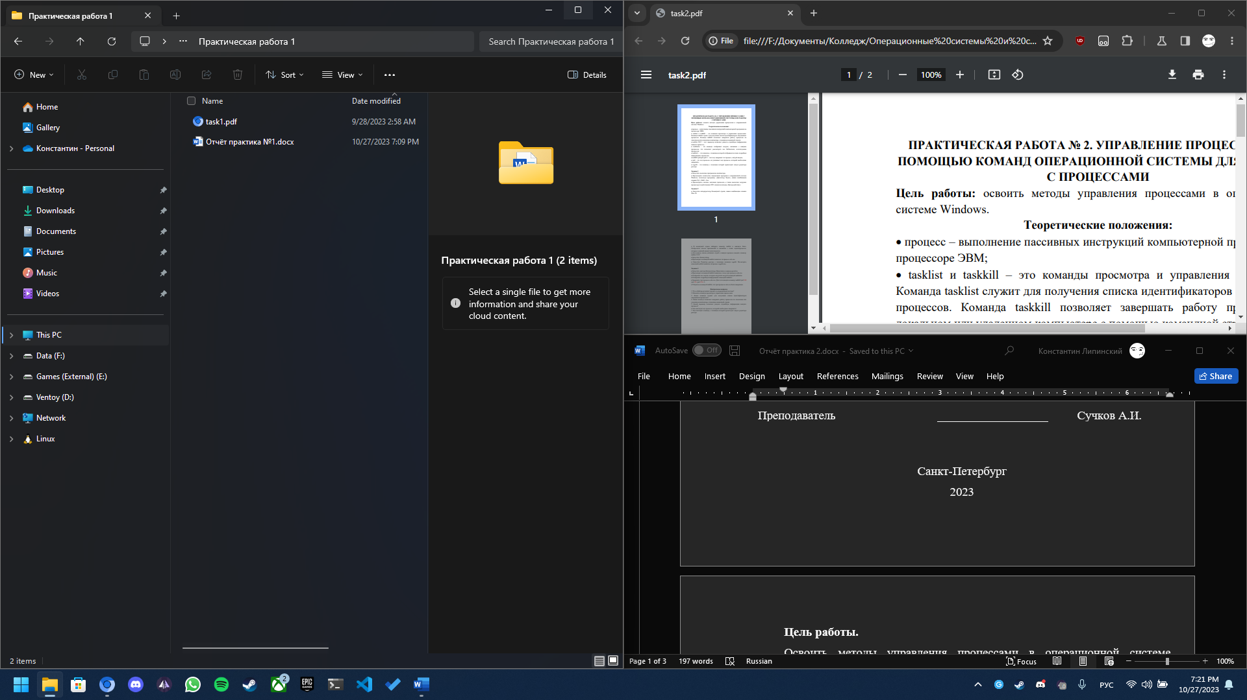

Рисунок – несколько запущенных программ в операционной системе Windows 11

Скриншот мониторинга производительности. Можно увидеть, что центральный процессор нагружен не сильно, в системе присутствует 249 процессов, оперативная память используется на 31% (4,8 ГБ из 15,6 ГБ). (рис. 2)

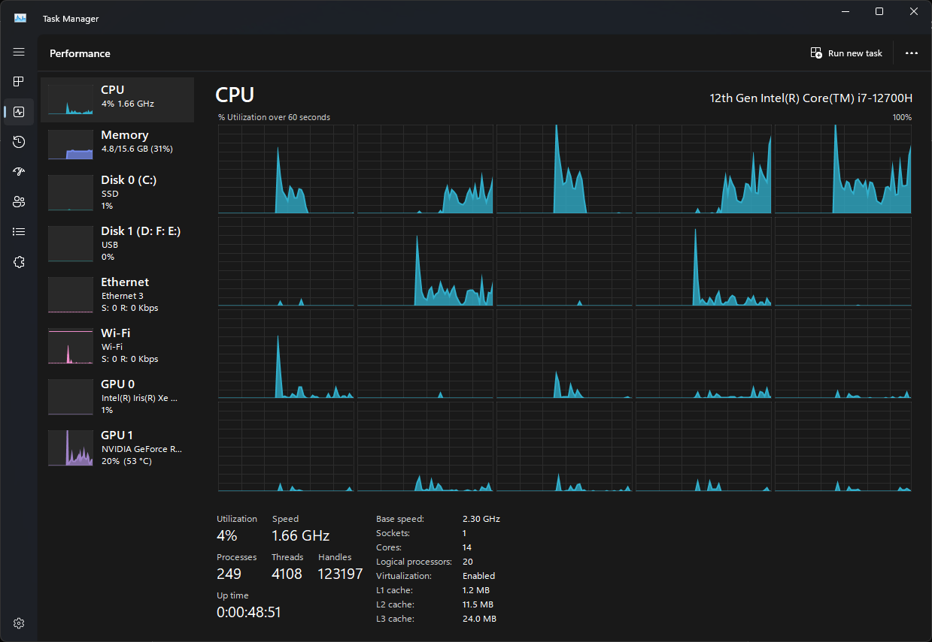

Рисунок - мониторинг производительности

С помощью комбинации Win + R запустили командную строку. (рис. 3)

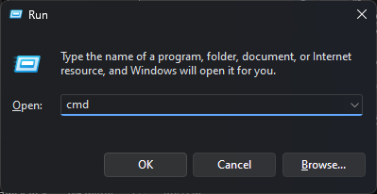

Рисунок - окно "Выполнить"

Вывод команды tasklist. Отображены все запущенные процессы. (рис. 4)

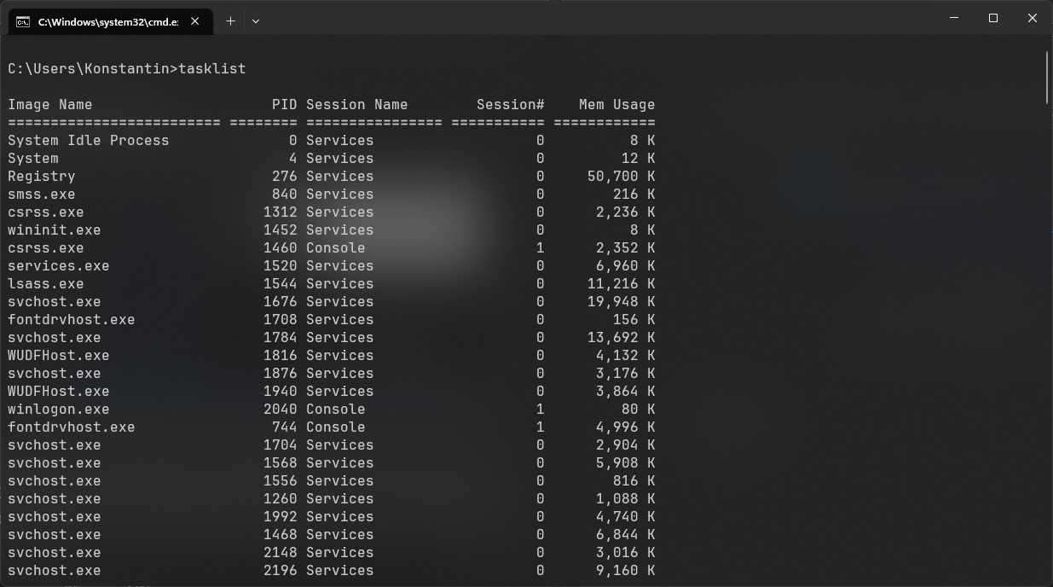

Рисунок - команда tasklist

Вывод команды tasklist /svc. Отображены все запущенные процессы, их pid и связанные с ними сервисы (рис. 5)

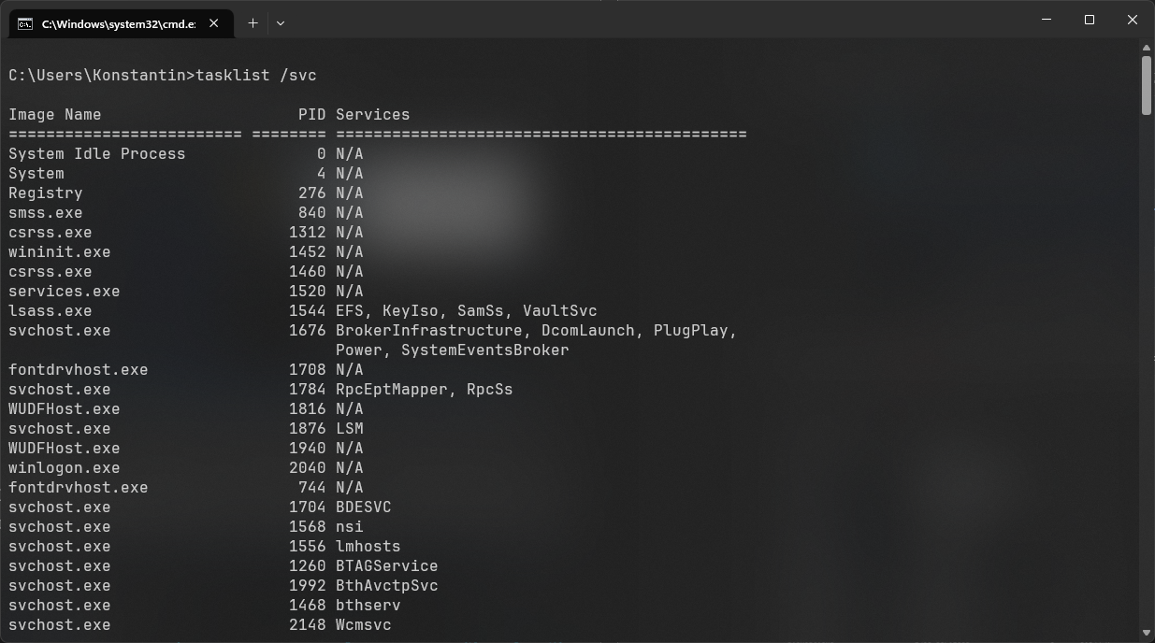

Рисунок - команда tasklist /svc

Запустили калькулятор с именем процесса CalculatorApp.exe (рис. 6)

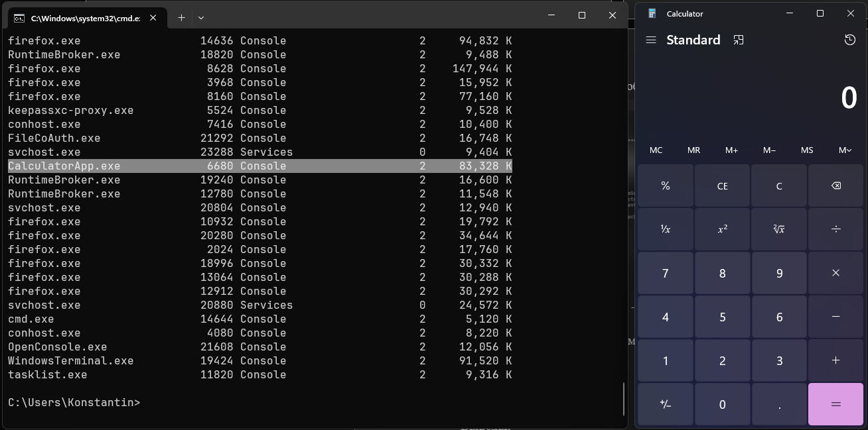

Рисунок - процесс калькулятора в выводе команды tasklist

Также был запущен редактор реестра. Имя его процесса – regedit.exe (рис. 7)

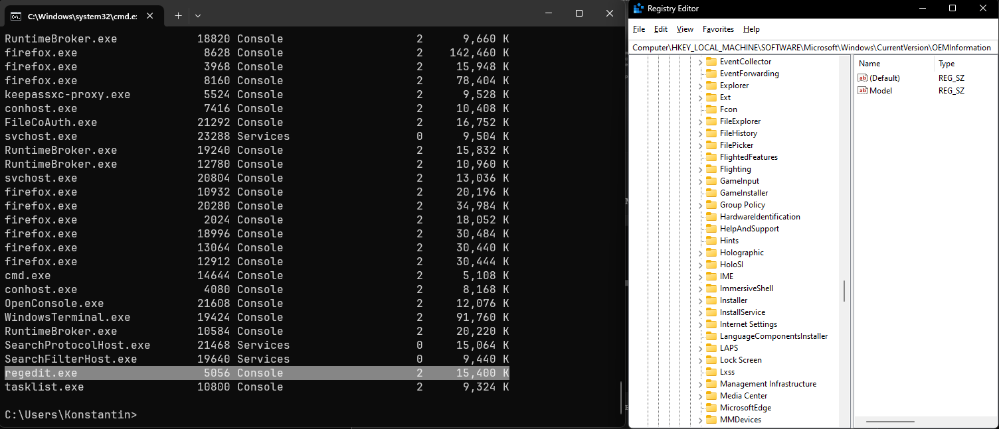

Рисунок - редактор реестра в списке процессов

Запущено ещё два калькулятора и во всех выполнены расчёты. В выводе команды tasklist можно увидеть, что три запущенных калькулятора сгруппированы в единый процесс CalculatorApp.exe (рис. 8)

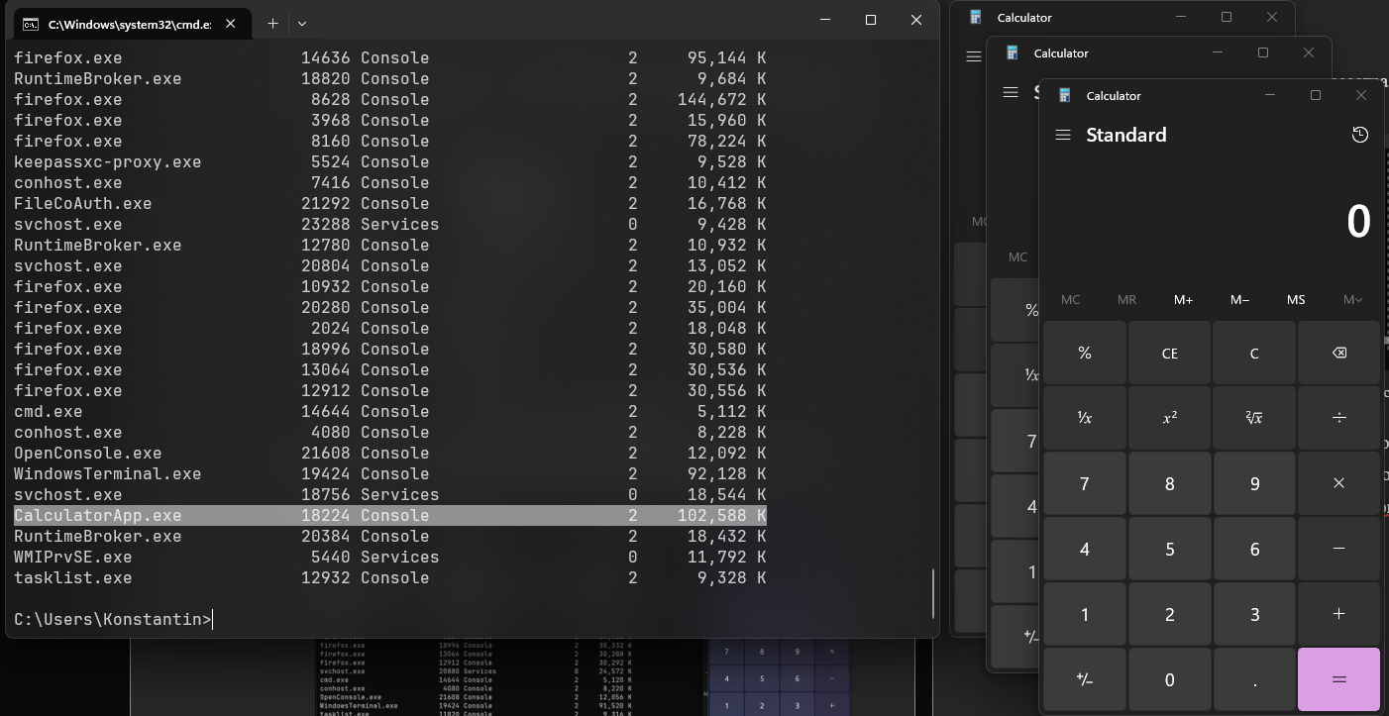

Рисунок – процесс калькуляторов в выводе команды tasklist

Команда tasklist /m выводит загруженные процессами модули. Например, видно, что ipf_helper.exe использует модуль (библиотеку) KERNEL32.DLL (рис. 9)

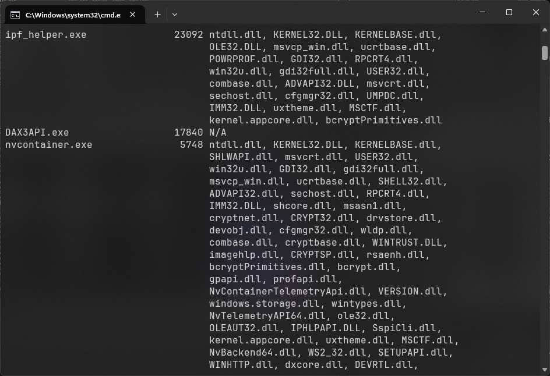

Рисунок - вывод команды tasklist /m

Вывод подробной информации о процессах с помощью команды tasklist /v. А именно:

* Имя процесса
* pid
* Имя сессии
* Номер сессии
* Использование памяти
* Статус
* Имя пользователя, от которого выполняется программа
* Время использования процессора
* Заголовок окна

(рис. 10)

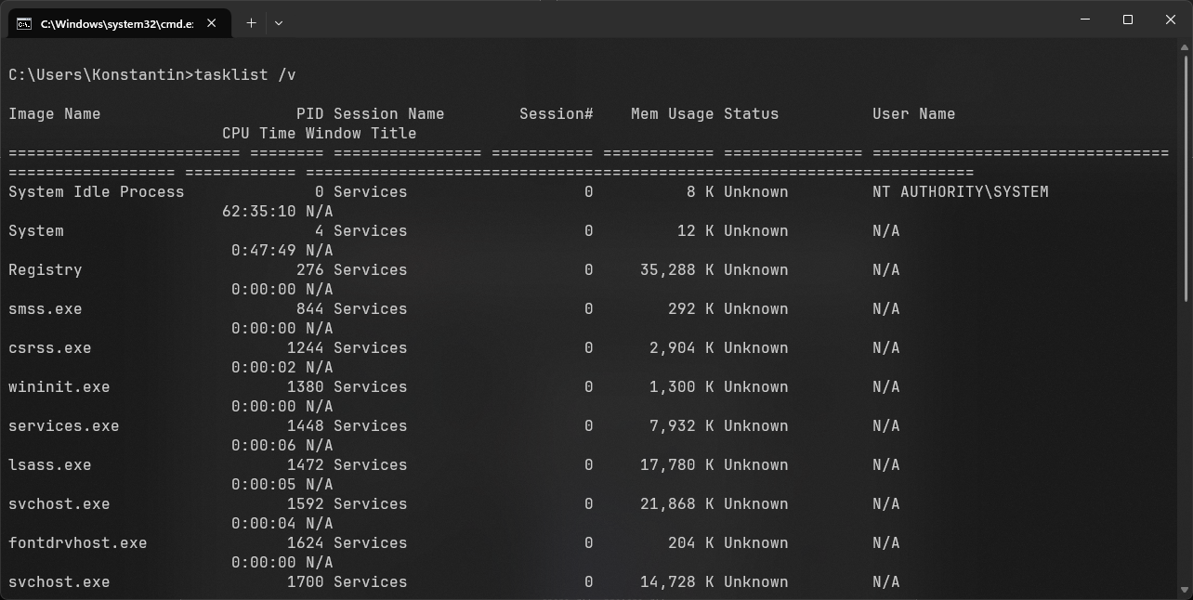

Рисунок - вывод команды tasklist /v

Завершён процесс калькулятора с pid 13504 с помощью команды taskkill /f /pid 13504 (рис. 11)

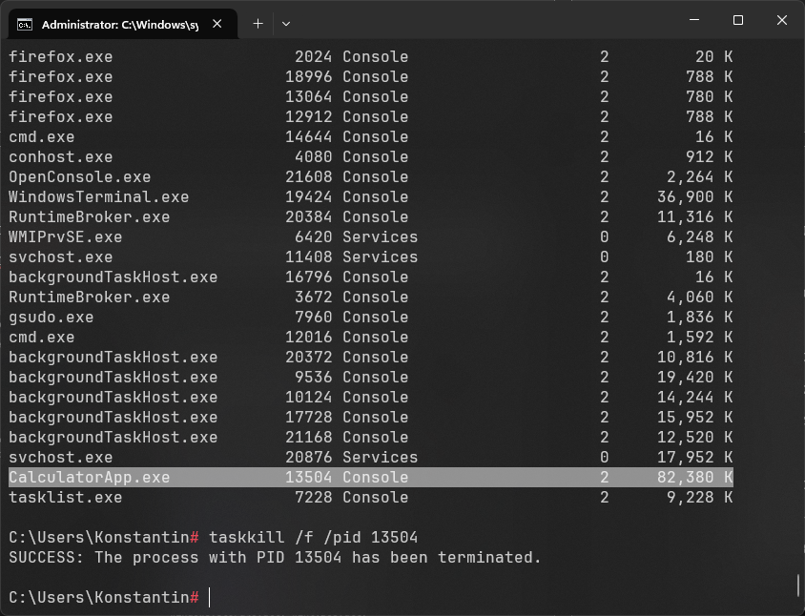

Рисунок - завершение процесса калькулятора

Убедились, что процесс калькулятора был завершён. Действительно, такого процесса больше нет (рис. 12)

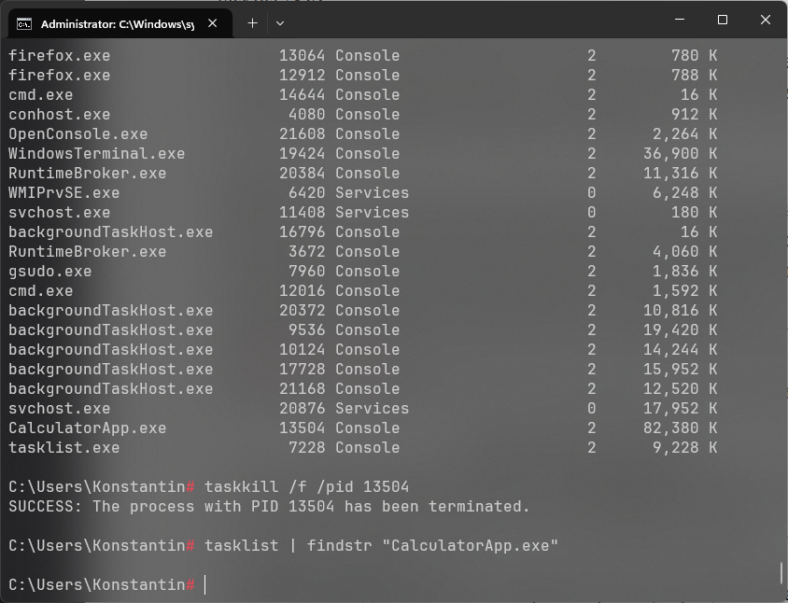

Рисунок - проверка процесса калькулятора

**Выводы.**

Было изучено использование диспетчера задач и основных команд управления процессами в ОС Windows. При изучении трудностей не появилось. Было интересно узнать, как управляются процессы